**签证延期文件**

-原始文件(护照,移 民 卡 , 落地签, 指 纹 , 体检证书，保险)*

- 复 印 件 (移 民 卡 , 落地签, 指 纹 , 体检证书，保险)*

- 2份所有护照页的复印件(租房的话1份所有护照页的复印件)

- 2份落地签的复印件(租房的话1份落地签的复印件)

-2 张 彩 色 照 片 3,5*4,5 см

- 1920卢布国家规费的交纳的支票的支票(在Sberbank银行交规费)

- 录 取 证 书

## -合同的复印件 (或确认有俄罗斯联邦教育部奖学金名额的文件)

-复 印 件 (总是在同一页上):

|  |  |
| --- | --- |
| 护 照 首 页 | 移 民 卡 |
|  | 签 证 |

А4

\***如果体检和指纹的结果还没出来**,**那么您必须带一份移民局的体检回执的复印件**

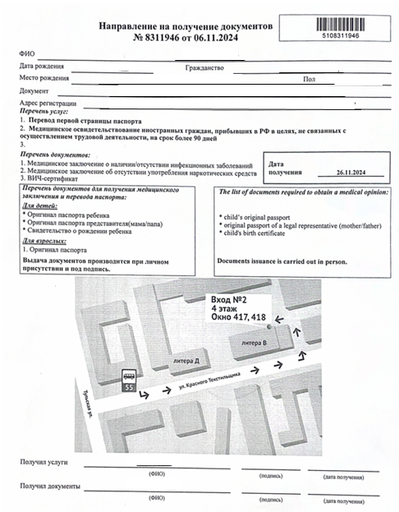

*只持有全套文件的学生才可以延长签证